

2005年手机应用
处理器研究报告

水清木华研究中心

版权声明：该报告的所有图片、表格以及文字内容的版权归北京水清木华科技有限公司所有。其中，部分图表在标注有其他方面数据来源的情况下，版权归属原数据所有公司。水清木华研究中心获取的数据主要来源于市场调查、公开资料和第三方购买，如果有涉及版权纠纷问题，请及时联络水清木华研究中心。

序号 | 575 | 报告名称 | 2005年手机应用处理器研究报告
字数 | 3.5 万 | 图表数量 | 140 | 报告页数 | 141 | 完成时间 | 2005年8月
语种 | 中文 | 电子版价格(RMB) |  | 9000 | 纸质版价格(RMB) |  | 8000
摘要 | 手机自2.5G后，渐渐从话音平台演进为视频、数据、娱乐、商务、支付等多功能平台。  3G时代，网络速度的提高将进一步刺激手机的多媒体应用。为了应对日益增多的多媒体应用，基频处理器已经无法满足需求。如果由基频处理器来处理这些任务，软件工作将非常巨大，开发周期很长。而手机已经成为快速消费品，多媒体应用处理器应运而生。  多媒体应用处理器相对于手机基频处理器门槛要低得多。基频处理器需要累积多年的通讯协议栈运算经验以及功耗、成本、体积多方面因素的整合，需要缴纳比较高的专利费，并且需要连续投入大量的人力财力进行研究开发，这不是中小公司能够承受的。多媒体应用处理器需要的基础知识就是视频解码和3D加速，拥有这些经验的公司相对基频处理器厂家要多得多，研发方面需要投入的人力和财力相比基频处理器要小得多。而手机市场规模超过7亿部，其前景广阔。目前常见的多媒体应用处理器厂家可以分为五大类，见下表：  来源：水清木华研究中心  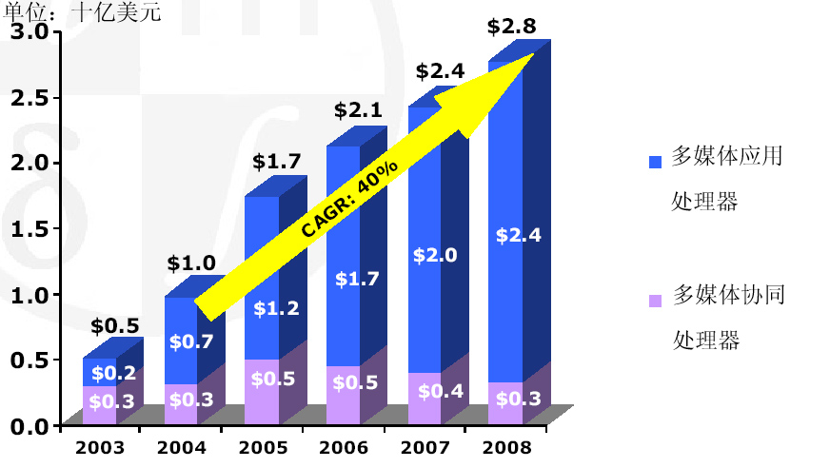  整理：水清木华研究中心  上图为全球多媒体应用处理器市场规模统计，2008年市场规模能够达到28亿美元。  未来手机的附加应用将不局限于多媒体应用。Wi-Fi、UWB、A-GPS、蓝牙、红外、3D游戏、电子支付、安全等应用需求都将大量出现。应用处理器也是随着这些应用而出现的，并且开发单一用途的应用处理器是不合适的，手机的体积决定手机的应用处理器必须对应手机绝大多数的应用。早期的应用处理器通常是相机控制或照相后段信号处理，后来音乐应用、短片拍摄、电视应用接连出现，应用处理器变为多种应用的处理器。同时，一些低端的应用被集成到基频处理器中。  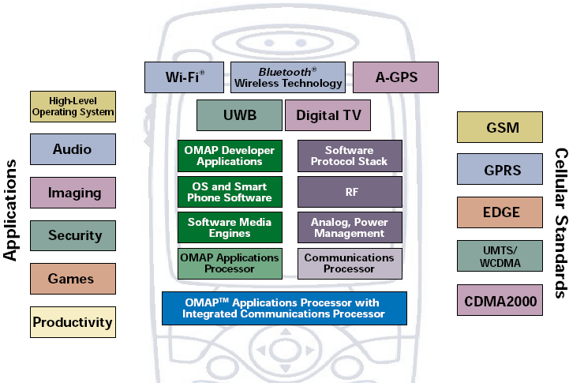  整理：水清木华研究中心  应用处理器的需求有五点：  - 性能，包括多媒体任务处理性能和多任务执行性能。  - 成本，包括芯片成本，片上内存成本与用量。  - 功耗，待机功耗和执行任务时功耗。  - 扩展性，性能动态余量 ，开发式操作系统合JAVA的支持。  - 应用开发，硬件软件兼容性、第三方支持，设计工具和支持，服务。  应用处理器设计上分三大流派，一大流派是单ARM内核加阵列处理器，另一大流派为ARM内核+DSP。还有一大流派就是采用门级逻辑电路设计。还有极少数厂家使用RISC结构。  ARM内核最大的优点是软件操作平台易于建设，同时性能也算不错。缺点是性能功耗比不如DSP，因此ARM内核的运算单元适合与上层软件链接而灵活控制手机中的多个设备，DSP就比较适合进行固定模式的运算。ARM性能和运行频率关系很大。需要获得比较强的性能就必须提高时钟频率，提高时钟频率就意味着功耗增大，德州仪器多媒体应用处理器使用的TMS320C55x DSP内核要比ARM11的效率也要高不少。  来源：水清木华研究中心  高比特DSP开发过程耗时冗长，需要投入大量的人力资源和资金，中小公司一般不会单独开发高比特DSP器件。因此多采用ARM内核加阵列处理器。显卡厂家已经累积丰富的图形处理经验，能够以门级逻辑电路设计出多媒体应用处理器。  常见应用处理器价格一览表：  来源：水清木华研究中心  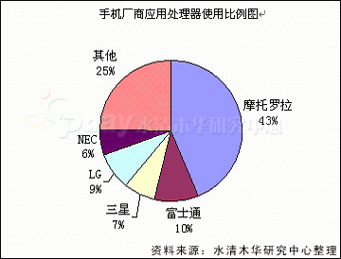  本报告有明确指出使用应用处理器的手机统计有69款， 具体如下：  来源：水清木华研究中心  其中摩托罗拉所占比例最高。摩托罗拉新机推出最多，推出速度最快，因此采用应用处理器最多，达30款。诺基亚可能正在设计采用意法半导体Nomadik的手机，以意法半导体和诺基亚之间多年的合作关系，有可能大量采用Nomadik。日本厂家富士通、NEC、松下、三洋、夏普、京瓷、日立都乐于采用应用处理器，不过都是瑞萨供应的SH-MOBILE。三星则愿意尝试各种各样的应用处理器，LG则选择CoreLogic，也愿意做其他尝试。索尼爱立信的智能手机P800/P900/P910，采用了飞利浦的Nexperia系列芯片，而应用处理器索尼爱立信有意采用飞利浦的PNX4008。西门子手机被明基买下后，极有可能采用联发科的应用处理器，本身明基也是联电的关联企业，联发科也是联电的关联企业，两者合作的可能性很大。  对于中国市场而言，国产手机都处于亏损状态，压低成本是国内手机最关注的，因此联发科获得了大量的市场。而德州仪器、飞利浦、飞思卡尔等国外手机芯片厂家都主要供应进口品牌手机厂家，一旦有联发科取代其地位，便不会改变。如果要进军大陆市场，必须考虑如何和联发科竞争。联发科一向低调神秘，又有联电的支撑，是个难以捉摸和应付的对手。
  MCU厂家 | 显卡厂家 | 基频厂家 | MPEG编解码器厂家 | 照相手机图像处理IC厂家
  瑞萨、英特尔、NEC、三星 | ATI、Nvidia、Neomagic、Atsana | 德州仪器、高通、英飞凌、飞思卡尔、联发科、飞利浦 | Broadcom(Alphamosaic)、Nazomi、中星微电子、杰得微电子、得理微电子、安凯开曼、卓然 | Core Logic、Mtekvision
  内核 | ARM7 | ARM 9 | ARM 11 | DSP TMS320C55x
  功率消耗单位 | 0.6mW/MHz | 0.7mW/MHz | 0.3mW/MHz | 0.05mW/MIPS
  数据吞吐量 | 0.9MIPS/MHz | 1.1MIPS/MHz | 1.25 MIPS/MHz | 2MIPS/MHz
  厂家 | 型号 | 价格（万片起，美元）
  三星 | S3C2410（200MHz） | 11
  三星 | S3C2440（400MHz） | 19
  三星 | S3C2440（300MHz） | 16
  英特尔 | 2700G | 17
  英特尔 | PXA255 （400MHz） | 35
  英特尔 | PXA250 （400MHz） | 35
  英特尔 | PXA270（312MHz） | 32
  德州仪器 | OMAP5910 | 22
  NeoMagic | MiMagic | 18
  飞思卡尔 | IMXLVH20 | 15.6
  飞思卡尔 | IMXLVH15 | 13
  Metkvision | MV8601 | 9.5
  瑞萨 | SH-MOBILE L | 16.5
  摩托罗拉 |  | 摩托罗拉 |  | 摩托罗拉 | 摩托罗拉 |  |  | 摩托罗拉
  A630 |  | E398 |  | E550 | i860 |  |  | Razr V3
  V80 |  | V300 |  | V400 | V500 |  |  | V501
  V525 |  | V545 |  | V547 | V550 |  |  | V600
  V620 |  | V635 |  | V6 PEBL | V560 |  |  | Special Edition  RAZR V3
  V8 slvr |  | V557 |  | V280 | i275 |  |  | i605
  C975 |  | V975 |  | E1000 | V980 |  |  | C980
  三星 | 三星 |  | 三星 |  |  | 三星 |  |  | 三星
  SCH-M500 | SCH-X850 |  | SCH-E350 |  |  | SCH-M390 |  |  | SCH-D500
  索尼爱立信 | SK电信 |  | 松下 |  |  | NEC |  |  | LG
  So505is | IM6400 |  | P2102V |  |  |  | N2051 |  | SV360
  富士通 | 富士通 |  | 富士通 |  |  |  | 富士通 |  | 富士通
  F900I | F2051 |  | F900IC |  |  |  | F900IT |  | F504IS
  富士通 | NEC |  | NEC |  |  |  | NEC |  | 京瓷
  F504I | N505I |  | N505IS |  |  |  | N560I |  | A5305K
  京瓷 | 日立 |  | 日立 |  |  |  | 日立 |  | 卡西欧
  W11K | A5303H |  | A5303HII |  |  |  | W11H |  | A5403CA
  卡西欧 | 卡西欧 |  | 三洋 |  |  |  | 三洋 |  | 夏普
  A5406CA | A5407CA |  | W21SA |  |  |  | V401SA |  | SH901ic
  富士通 | 三菱 |  | LG |  |  |  | LG |  | LG
  F901IC | D9011 |  | SV510 |  |  |  | SV520 |  | KV5100
  LG | LG |  | 萨基姆 |  |  |  | 明基
  KV5200 | T5100 |  | MYX-8 |  |  |  | Z2
正文  目录 | 报告目录  图目录  表目录  第一章 手机应用处理器简介  第二章 手机应用处理器总论  2.1 手机应用处理器应用领域  2.2 手机应用处理器市场规模  2.3 应用处理器基本结构  2.4 采用应用处理器的手机状况  第三章 手机应用处理器厂家研究  3.1 高通  3.2 德州仪器  3.3 英飞凌  3.4 飞思卡尔  3.5 ATI  3.6 NVIDIA  3.7 NAZOMI  3.8 ATSANA  3.9 NEC  3.10 瑞萨  3.11 NeoMagic  3.12 卓然（Zoran）  3.13 Broadcom（博通）  3.14 意法半导体  3.15 飞利浦半导体  3.16 Mtekvision  3.17 Corelogic  3.18 联发科技（简称联发科）  3.19 旺宏  3.20 智多微电子（上海）有限公司  3.21 得理微电子（上海）有限公司  3.22 上海杰得微电子  3.23 上海方泰电子科技有限公司  3.24 中星微电子技术有限公司  3.25 三星  3.26 英特尔  第四章 MIPI联盟介绍  版权声明  免责声明
部分  图表  目录 | 图2-1 2002-2008年全球照相手机按分辨率出货量统计与预测  图2-2 2003年-2007年音乐手机销量  图2-3 2005年-2010年电视手机销量  图2-4 2003年-2008年中高端手机和低端手机销量走势图  图2-5 2003年-2008年全球多媒体应用处理器市场规模  图2-6 69款采用应用处理器手机品牌分布（英特尔产品另计）  图3-1 高通芯片主要客户  图3-2 高通子公司QCT产品路线图  图3-3 高通MSM6250内部框架图  图3-4 德州仪器2002年－2004年无线领域收入与增长幅度统计  图3-5 2003、2004年无线IC领域主要厂商市场占有率对比图  图3-6 德州仪器2001-2004年各世代产品所占收入比例统计  图3-7 德州仪器OMAP2420内部框架图  图3-8 OMAP1510的内部框架图  图3-9 德州仪器OMAP-DM270内部框架图  图3-10 英飞凌无线领域连续6季度收入与毛利率统计  图3-11 英飞凌RF产品路线图  图3-12 英飞凌基频产品路线图  图3-13 英飞凌PMB7870内部框架图  图3-14 英飞凌PMB7870升级版内部框架图  图3-15 英飞凌PMB8876内部框架与应用框架图  图3-16 飞思卡尔多媒体应用处理器产品路线图  图3-17 飞思卡尔MC9328MX1内部框架图  图3-18 飞思卡尔IMX31/IMX31L内部框架图  图3-19 ATI IMAGEON2200 内部框架图  图3-20 ATI IMAGEON2300 内部框架图  图3-21 2003年4季度－2005年1季度NVIDIA营业收入和毛利率走势  图3-22 Nvidia多媒体应用处理器产品性能一览  图3-23 Nazomi JA108应用系统图  图3-24 Atsana J2211内部框架图  图3-25 Atsana J2211应用系统图  图3-26 Atsana J2211总线系统图  图3-27 Atsana J2211 MMI连接界面图  图3-28 NEC多媒体应用处理器MP211内部框架图  图3-29 SH-Mobile多媒体应用处理器产品路线图  图3-30 SH-Mobile多媒体应用处理器Mobile 3A 内部框架图  图3-31 SH-Mobile多媒体应用处理器Mobile 3A软件框架图  图3-32 SH-MOBILE中间件路线图  图3-33 NeoMagic MiMagic5内部框架图  图3-34 MiMagic5应用框架图一  图3-35 MiMagic5应用框架图二  图3-36 MiMagic6内部框架图  图3-37 卓然ER4521内部框架图  图3-38 Boradcom BCM2702实物图  图3-39 Boradcom BCM2702内部框架图  图3-40 Boradcom BCM2705内部框架图  图3-41 2004年1季度-2005年1季度意法半导体各部门收入统计  图3-42 意法半导体Nomadik多媒体应用处理器产品路线图  图3-43 Nomadik多媒体应用处理器内部分布式处理模式  图3-44 Nomadik多媒体应用处理器视频DSP内部框架图  图3-45 Nomadik多媒体应用处理器音频DSP内部框架图  图3-46 Nomadik多媒体应用处理器客户端API框架图  图3-47 Nomadik多媒体应用处理器底层软件结构  图3-48 Nomadik多媒体应用处理器STN8810 外接应用图  图3-49 2001年－2004年飞利浦半导体销售额和毛利率统计  图3-50 飞利浦半导体各部门2005年1季度所贡献收入比例  图3-51 飞利浦半导体2005年1季度各地区所贡献收入比例  图3-52 飞利浦手机芯片主要客户  图3-53 飞利浦Nexperia系列产品2002年-2004年销售额统计  图3-54 PNX4008 多媒体应用处理器内部框架图  图3-55 Mtekvision2003-2006年销售额与毛利率的统计与预测  图3-56 Mtekvision连续6季度芯片出货量与平均价格统计  图3-57 Mtekvision核心竞争力技术  图3-58 Mtekvision解决方案框架  图3-59 Mtekvision MV319 内部框架图  图3-60 Mtekvision MV9313 内部框架图  图3-61 Mtekvision MV8601 内部框架图  图3-62 Mtekvision MV8602 内部框架图  图3-63 Corelogic2003-2005年销售额与净利润统计与预测  图3-64 Corelogic股份结构图  图3-65 Corelogic人员结构图  图3-66 Corelogic2003-2005年产品销售比例结构图  图3-67 Corelogic MAP产品路线图  图3-68 Corelogic MAP产品性能一览  图3-69 Corelogic HREA1.0、1.5内部框架图  图3-70 Corelogic HREA TV内部框架图  图3-71 Corelogic HREA TV TV部分框架图  图3-72 Corelogic HREA 3D内部框架图  图3-73 Corelogic HREA 3D 3D部分框架图  图3-74 Corelogic HERA、HERA TV、HERA 3D三者性能对比  图3-75 Corelogic VGA系列产品内部框架图  图3-76 Corelogic DANA系列产品内部框架图  图3-77 Corelogic SARA系列CL76S内部框图  图3-78 Corelogic CAP产品性能对照一览表  图3-79 Corelogic ISP产品内部框图  图3-80 Corelogic ISP系列产品性能对照  图3-81 Corelogic 客户一览  图3-82 联发科2001年—2004年的收入与毛利率状况  图3-83 联发科人员结构比例  图3-84 2001-2004年中星微电子销售收入  图3-85 中星微VC0558内部框架图  图3-86 三星S3C2410处理器内部框架图  图3-87 三星S3C24A0处理器内部框架图  图3-88 主流PDA所采用CPU的分布比例图  图3-89 PXA27X系列内部框架图  图4-1 MIPI各级会员的会费标准与得益  图4-2 MIPI联盟内部结构  表目录  表1-1 多媒体应用处理器厂家分类  表2-1 ARM7、9、11与TMS320C55X性能对比  表2-2 手机应用处理器三大设计方式性能对比  表2-3 应用处理器晶圆代工厂列表  表2-4 常见应用处理器价格一览表  表2-5 69款采用应用处理器手机型号列表（不含英特尔产品）  表3-1 高通子公司一览表  表3-2 2005年上半年高通各分公司收入比例预计  表3-3 2002年-2005年上半年高通手机芯片出货量与CDMA市场占有率  表3-4 高通主要产品性能一览表  表3-5 采用高通手机芯片的手机列表  表3-6 德州仪器高性能多媒体应用处理器结构一览表  表3-7 采用德州仪器OMAP1510手机和PDA一览表  表3-8 德州仪器传统GPRS/GSM平台芯片组构成一览表  表3-9 德州仪器OMAP系列多媒体应用处理器性能一览表  表3-10 英飞凌2001-2004年基频与RF芯片市场占有率统计  表3-11 英飞凌手机平台芯片组简介  表3-12 飞思卡尔无线领域芯片近期销售额与利润  表3-13 飞思卡尔多媒体应用处理器性能一览表  表3-14 ATI各领域近期收入比例一览表  表3-15 ATI多媒体应用处理器性能一览表  表3-16 采用ATI多媒体应用处理器的29款手机型号  表3-17 采用Nvidia多媒体应用处理器的9款手机型号  表3-18 采用Nazomi多媒体应用处理器4款手机型号  表3-19 Nazomi软件合作伙伴一览表  表3-20 采用SH-Mobile多媒体应用处理器32款手机型号一览  表3-21 SH-Mobile多媒体应用处理器性能与价格一览表  表3-22 NeoMagic近期财务状况一览表  表3-23 卓然2003年-2005年1季度收入与利润统计  表3-24 Boradcom历年收购公司简介一览  表3-25 Boradcom近期收入与利润统计  表3-26 Boradcom BCM2702性能一览  表3-27 意法半导体各部门简介  表3-28 意法半导体各部门近期盈利状况统计  表3-29 意法半导体芯片在诺基亚四款手机中使用状况及成本统计  表3-30 采用Mtekvision公司芯片5款手机型号一览  表3-31 得理微电子产品  表3-32 上海方泰产品系列  表3-33 三星6款移动设备处理器产品列表  表3-34 采用三星S3C2410处理器的移动设备一览  表3-35 六款PDA处理器性能对比  表3-36 采用英特尔应用处理器的72款手机列表  表4-1 MIPI联盟所有会员及该公司业务内容

如何申请购买报告
1, 请填写《研究报告订购协议》(http://www.pday.com.cn/research/pday_report.doc )，注明单位名称、联系人、联系办法（含传真和邮件）、申请报告名称，然后签字盖章后传真到： 86-10-82601570。
2, 研究中心在签订协议后，将回复传真给您。
3, 会员或客户按照签订的协议汇款到以下帐户：
开户行：交通银行世纪城支行 帐号：110060668012015061217
户名：北京水清木华科技有限公司
4，研究中心在收到会员或客户汇款凭证的传真确认后，按时提供信息服务资料或研究报告的文档。

电话：86-10-82601561、82601562、82601563 传真：86-10-82601570

